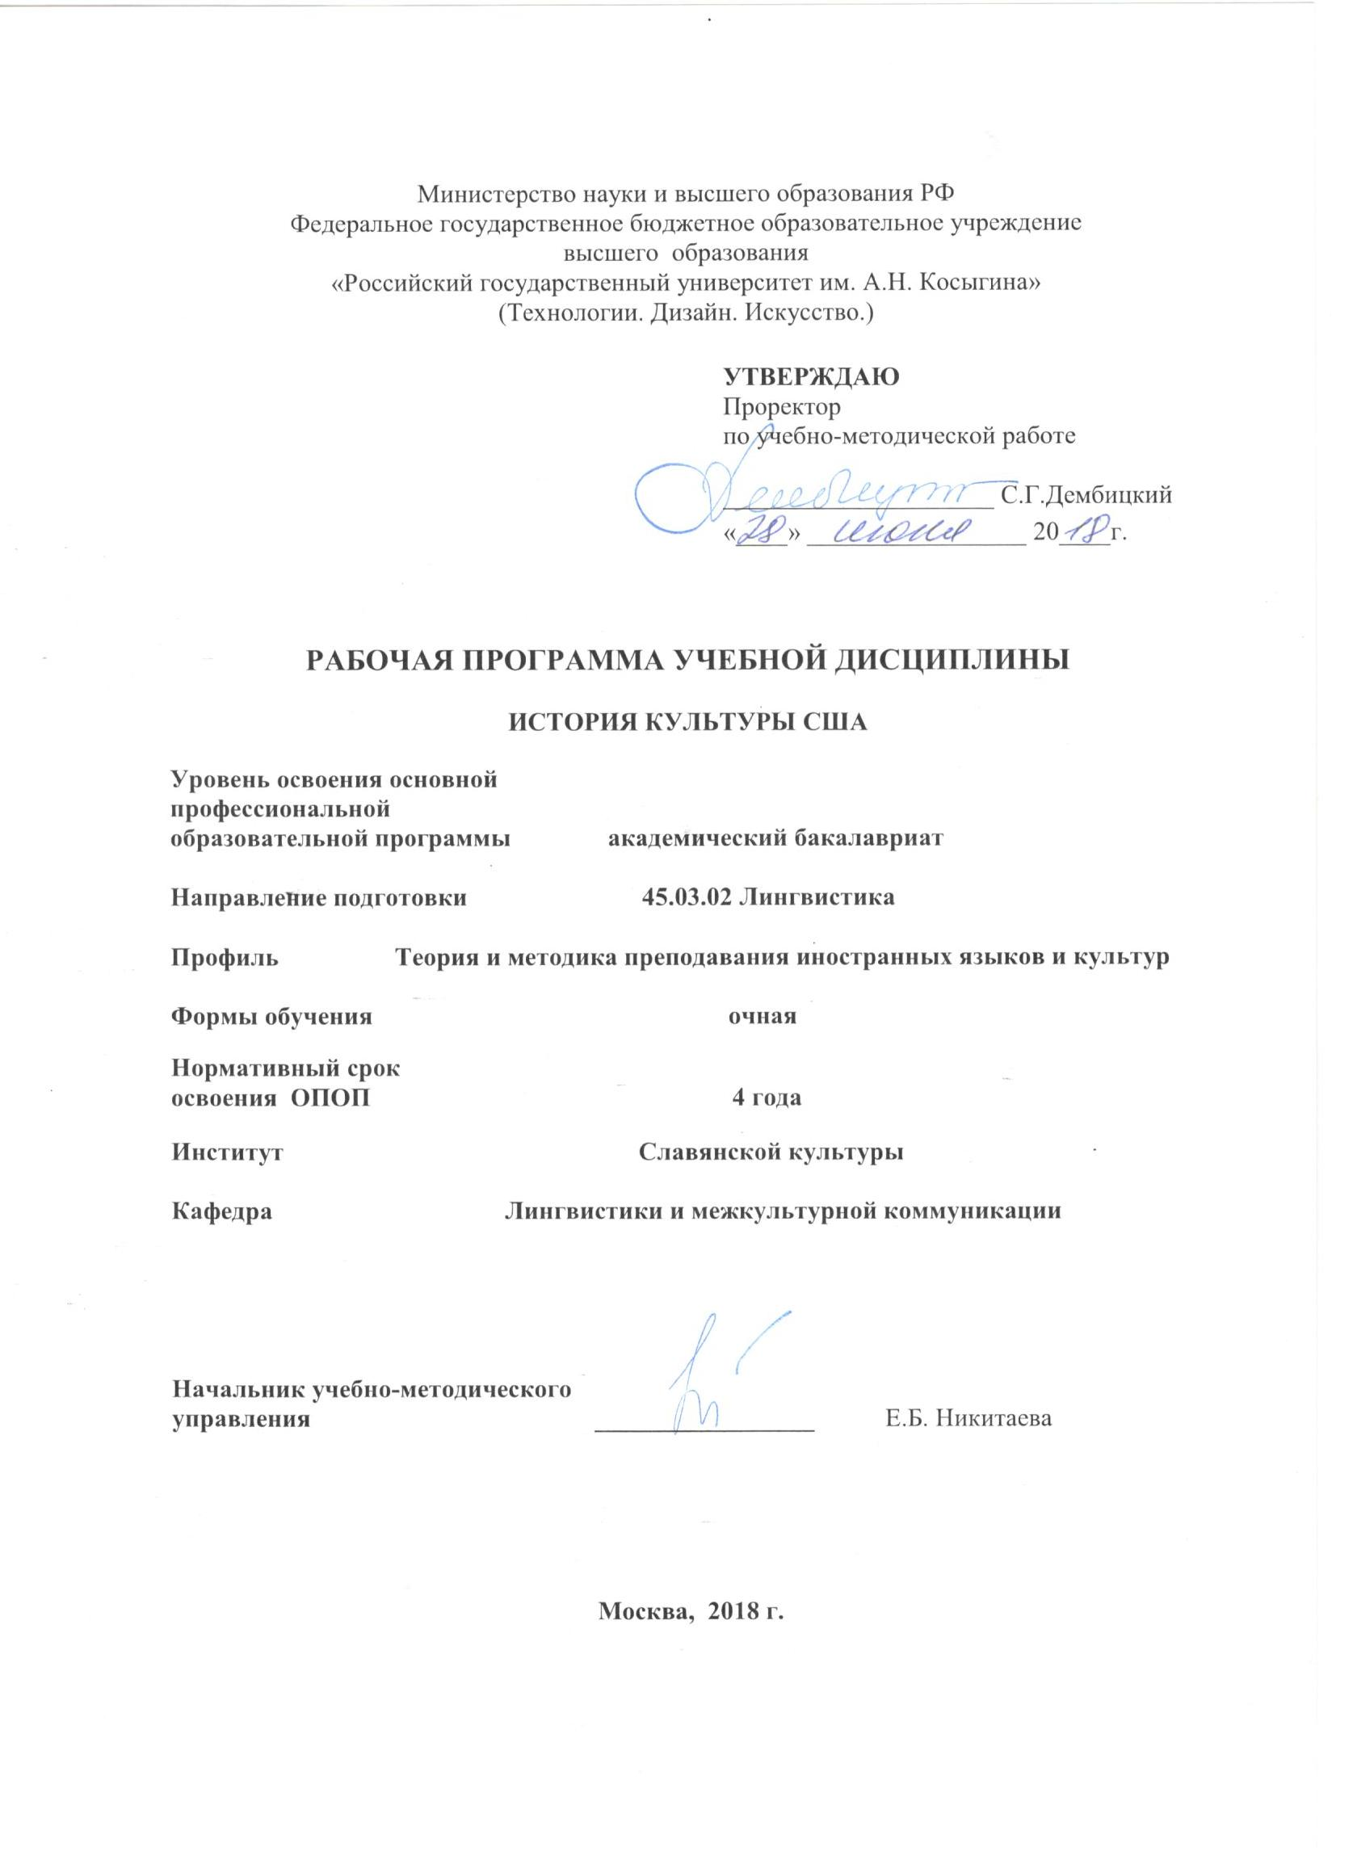
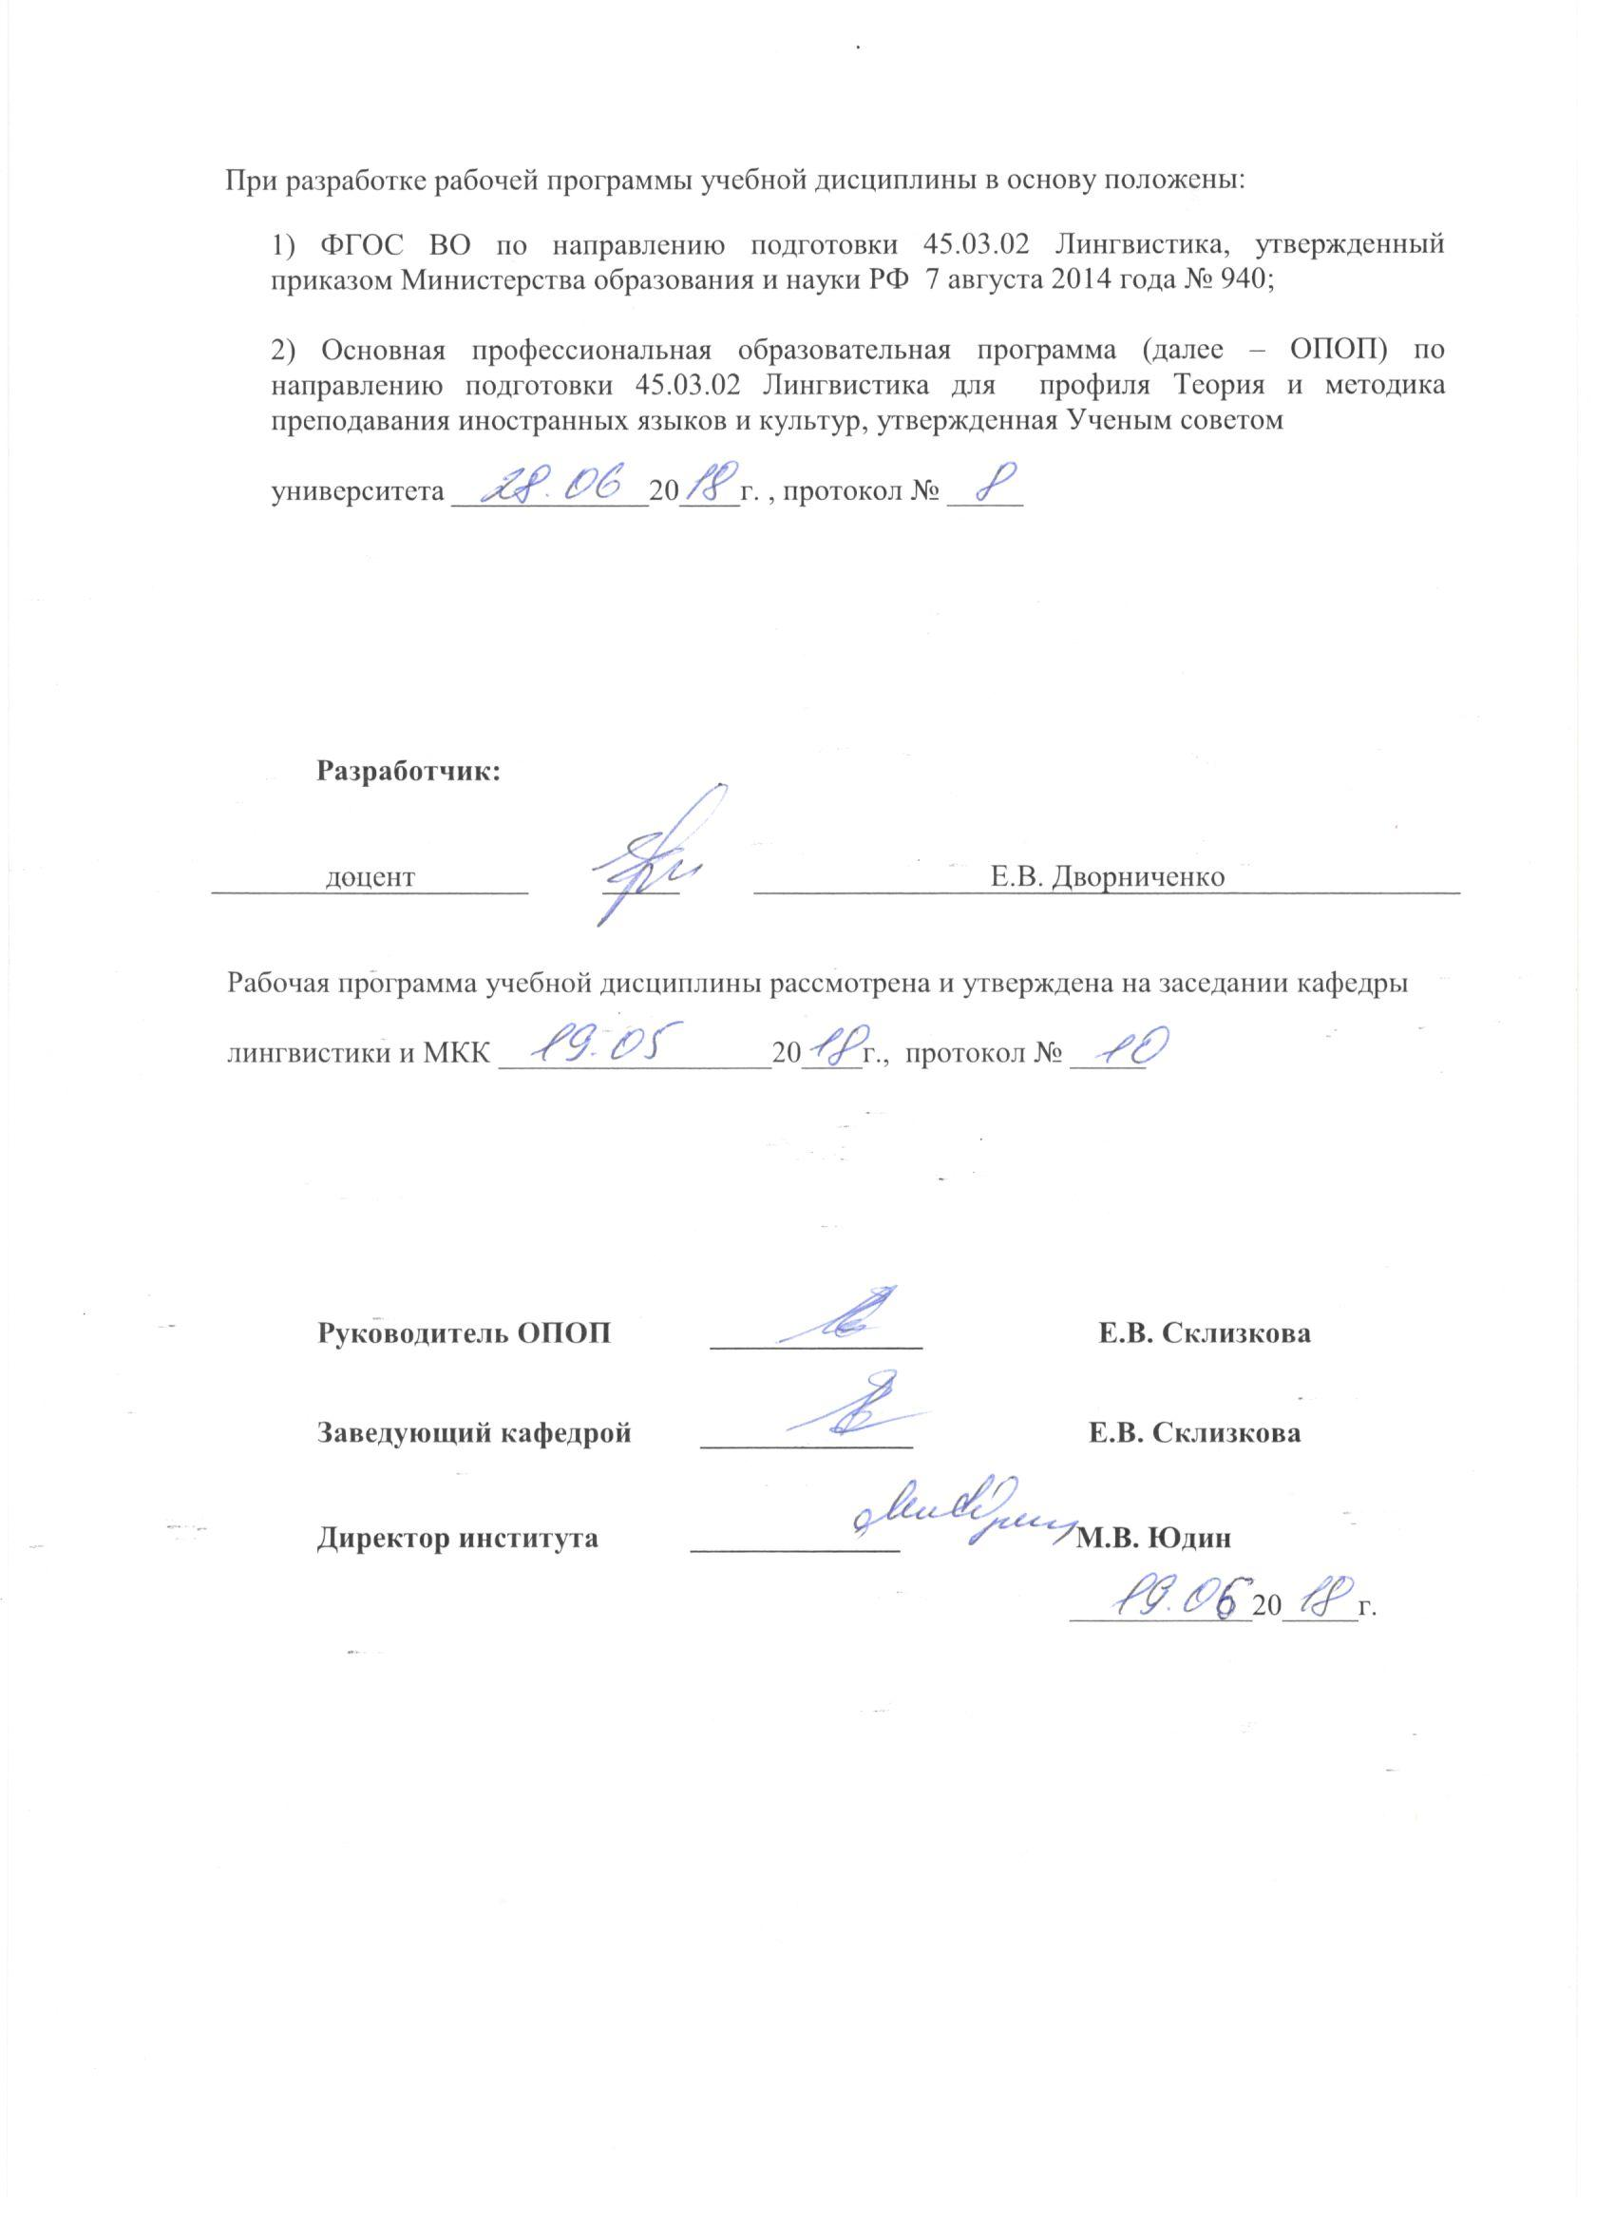

1. МЕСТО УЧЕБНОЙ ДИСЦИПЛИНЫ В СТРУКТУРЕ ОПОП
.
Дисциплина История культуры США включена в вариативную часть Блока I.

2. КОМПЕТЕНЦИИ ОБУЧАЮЩЕГОСЯ, ФОРМИРУЕМЫЕ В РАМКАХ ИЗУЧАЕМОЙ ДИСЦИПЛИНЫ
Таблица 1
Выпускник, освоивший программу бакалавриата, должен обладать:

Код компетенции | Формулировка  компетенций в соответствии с ФГОС ВО
ОК-2 | способностью руководствоваться принципами культурного релятивизма и этическими нормами, предполагающими отказ от этноцентризма и уважение своеобразия иноязычной культуры и ценностных ориентаций иноязычного социума
ОК-7 | владением культурой мышления, способностью к анализу, обобщению информации, постановке целей и выбору путей их достижения, владеет культурой устной и письменной речи
ОПК-16 | владением стандартными методиками поиска, анализа и обработки материала исследования
ПК-23 | способностью использовать понятийный аппарат философии, теоретической и прикладной лингвистики, переводоведения, лингводидактики и теории межкультурной коммуникации для решения профессиональных задач

3. СТРУКТУРА УЧЕБНОЙ ДИСЦИПЛИНЫ

3.1 Структура учебной дисциплины для обучающихся очной формы обучения
Таблица 2.1
Структура и объем дисциплины |  | Объем дисциплины по семестрам | Общая трудоемкость
 |  | 5
Объем дисциплины в зачетных единицах |  | 2 | 2
Объем дисциплины в часах |  | 72 | 72
Аудиторные занятия (всего) |  | 34 | 34
в том числе в часах: | Лекции (Л) | 34 | 34
в том числе в часах: | Практические занятия (ПЗ) | - | -
в том числе в часах: | Семинарские занятия (С)
в том числе в часах: | Лабораторные работы (ЛР) | - | -
в том числе в часах: | Индивидуальные занятия (ИЗ) | - | -
Самостоятельная работа студента в семестре, час |  | 38 | 38
Самостоятельная работа студента в период промежуточной аттестации , час
Форма промежуточной аттестации
 | Зачет (зач.) | Зачет
 | Дифференцированный зачет ( диф.зач.)
 | Экзамен (экз.)

4. СОДЕРЖАНИЕ РАЗДЕЛОВ УЧЕБНОЙ ДИСЦИПЛИНЫ*
Таблица 3
Наименование раздела учебной дисциплины | Лекции |  | Наименование практических (семинарских) занятий |  | Наименование лабораторных работ |  | Итого по учебному плану | Форма текущего и промежуточного контроля успеваемости  (оценочные средства)
Наименование раздела учебной дисциплины | Тематика  лекции | Трудоемкость, час | Тематика  практического  занятия | Трудоемкость, час | Тематика лабораторной работы | Трудоемкость, час | Итого по учебному плану
Семестр №5 |  |  |  |  |  |  |  | Текущий контроль успеваемости:  Контрольные задания  Доклад/презентация  Промежуточная аттестация:  Зачет
Раздел 1. Geographical peculiarirties of the US | 1-2. Geographical situation. Regional varieties. | 4 |  |  |  |  | 4
Раздел 2. Main stages of US history | 3. Colonial period in American History and Culture  4. American Revolution. Road to Independence  5. Civil war and its influence on American society. Reconstruction  6. Growth and Transformation, the First World War, the Roaring Twenties in life and fiction.  7. The Great Depression and the Second World War in American media culture | 10 |  |  |  |  | 10
Раздел 3. US political culture | 8-10. American Constitution. Political system of the USA. Bill of Rights. Political landscape | 6 |  |  |  |  | 6
Раздел 4. Principles of the US foreign policy (XIX – XX century) | 11. Principles of the US foreign policy (XIX – XX century) | 2 |  |  |  |  | 2
Раздел 5 Arts in the USA | 12. Visual arts. Artistic Revolution of the XXth century.  13. The industry of Hollywood.  14. An overview of US literature and theatre | 6 |  |  |  |  | 6
Раздел 6 American way of life. | 15-17. US national traditions. Concept of American Dream. Celebrations. | 6 |  |  |  |  | 6
Всего: |  | 34 |  |  | Всего: |  | 34
Общая трудоемкость в часах |  |  |  |  |  |  | 34
*дисциплина читается на английском языке

5. САМОСТОЯТЕЛЬНАЯ РАБОТА ОБУЧАЮЩИХСЯ
Таблица 4
№ п/п | Наименование раздела учебной дисциплины | № и вид СР | Трудоемкость в часах
1 | 2 | 3 | 4
Семестр № 5
1 | Раздел 1. Geographical peculiarirties of the US | Работа с программой, конспектами, учебниками. Возможен доклад (презентация). | 6
2 | Раздел 2. Main stages of US history | Работа с программой, конспектами, учебниками. Возможен доклад (презентация). | 12
3 | Раздел 3. US political culture | Работа с программой, конспектами, учебниками; подготовка к участию в дискуссии. Возможно сообщение (презентация). | 6
4 | Раздел 4. Principles of the US foreign policy (XIX – XX century) | Работа с программой, конспектами, учебниками. Возможен доклад (презентация). | 4
5 | Раздел 5 Arts in the USA | Работа с программой, конспектами, учебниками. Возможен доклад (презентация). | 6
6 | Раздел 6 American way of life. | Работа с программой, конспектами, учебниками. Возможен доклад (презентация). | 4
Всего часов в семестре по учебному плану |  |  | 38
Общий объем самостоятельной работы обучающегося |  |  | 38

6. ОЦЕНОЧНЫЕ СРЕДСТВА ДЛЯ ПРОВЕДЕНИЯ ТЕКУЩЕЙ И ПРОМЕЖУТОЧНОЙ АТТЕСТАЦИИ ПО ДИСЦИПЛИНЕ

6.1 Связь результатов освоения дисциплины с уровнем сформированности заявленных компетенций в рамках изучаемой дисциплины
Таблица 5
Код  компетенции | Уровни сформированности заявленных компетенций в рамках изучаемой дисциплины | Шкалы  оценивания  компетенций
ОК-2 | Пороговый:  Знать: основные этапы развития истории и культуры США, основные географические характеристики.  Уметь: распознавать и охарактеризовать характеристики культуры США, американского образа мышления  Владеть: способностью практически применять полученные знания в ходе акта межкультурной коммуникации. | Оценка 3
ОК-2 | Повышенный:  Знать: национально-специфические и конфессионально-культурные особенности представителей данной культуры, письменные источники культуры США  Уметь: анализировать, критически оценивать, сравнивать традиции, модели поведения; адаптироваться к изменениям коммуникативной ситуации  Владеть: навыками формулирования научной гипотезы, поиска методов решения поставленной задачи, поиска и формулирования аргументов для доказательства идеи. | Оценка 4
ОК-2 | Высокий:  Знать: географические, климатические характеристики США, основные исторические события и даты, их социокультурные особенности, основные этапы развития культуры США и их характеристики, письменные источники культуры США.  Уметь: распознавать, анализировать черты американского образа мышления, традиций, поведения, проводить самостоятельное исследование данной области, практически применять приобретенные теоретические знания в процессе межкультурной коммуникации.  Владеть: навыками автономной работы с библиотечными ресурсами, поиска информации в сети | Оценка 5
ОК-7 | Пороговый:  Знать: основные характеристики географического положения США, основные исторические события и реалии.  Уметь: распознавать основные структурные элементы американской культуры, анализировать их проявление в английском языке, применять полученные знания в рамках межкультурной коммуникации.  Владеть: умениями, позволяющими успешно решать проблемы межкультурного общения в конкретной ситуации. | оценка 3
ОК-7 | Повышенный:  Знать: связи с другими гуманитарными; особенности взаимодействия разных уровней языка.  Уметь: анализировать, описывать, комментировать основные реалии экономико-финансовой, демографической и политической сфер развития США; демонстрировать понимание особенностей американского мышления, поведенческих моделей, формулировать собственное суждение о различных компонентах американской культуры.  Владеть: навыками анализа и научной оценки историко-культурных явления, пониманием значения и роли данной культуры в мировом историко-культурном контексте. | оценка 4
ОК-7 | Высокий:  Знать: связи с другими гуманитарными дисциплинами; особенности историко-культурного развития США.  Уметь: демонстрировать на практике полученные знания об особенностях, исторического, культурного, социального, политического развития США, различать и характеризовать исторические реалии, структурные компоненты культурных пластов, погружение в американский вариант английского языка сквозь призму историко-культурных явлений, развитие у студентов навыков практического применения приобретенных теоретических знаний в процессе межкультурной коммуникации, выработка умения успешно решать проблемы межкультурного общения..  Владеть: навыками и умениями применения приобретенных теоретических знаний в процессе межкультурной коммуникации ради успешного решения проблемы межкультурного общения | оценка 5
ОПК-16 | Пороговый:  Знать: что информация по тематике дисциплины может быть получена в сети интернет или в библиотечной системе.  Уметь: находить необходимую информацию в разных источниках; вычленять необходимые данные из больших информационных блоков; сопоставлять информацию по одной тематике из различных источников.  Владеть: пониманием междисциплинарных связей; основами реферирования. | оценка 3
ОПК-16 | Повышенный:  Знать: что дополнительная информация по тематике дисциплины может быть получена в сети интернет или в библиотечной системе.  Уметь: находить необходимую информацию в разных источниках; распознавать необходимую информацию в смежных сферах; вычленять необходимые данные из больших информационных блоков; сопоставлять информацию по одной тематике из различных источников.  Владеть: пониманием междисциплинарных связей; основами реферирования; навыками работы с разного типа информации; умением сводить воедино разрозненные данные. | оценка 4
ОПК-16 | Высокий  Знать: что дополнительная информация по тематике дисциплины может быть получена в сети интернет или в библиотечной системе.  Уметь: находить необходимую информацию в разных источниках; распознавать необходимую информацию в смежных сферах; вычленять необходимые данные из больших информационных блоков; сопоставлять информацию по одной тематике из различных источников.  Владеть: пониманием междисциплинарных связей; основами реферирования; навыками работы с разного типа информации; умением сводить воедино разрозненные данные. | оценка 5
ПК-23 | Пороговый:  Знать: особенности истории культуры как научной дисциплины; основные события истории США; может объяснить основные закономерности функционирования политической системы США, особенности североамериканской политической культуры.  Уметь: использовать исторические, этнографические и лингвистические источники в контексте междисциплинарных связей; применять понятийный аппарат теоретической и прикладной лингвистики, лингводидактики и теории межкультурной коммуникации для решения профессиональных задач  Владеть: навыком систематизации междисциплинарных связей | оценка 3
ПК-23 | Повышенный  Знать: особенности истории культуры как научной дисциплины; основные события истории США и их влияние на формирование социальной и политической системы и культуры; может объяснить основные закономерности функционирования политической системы США, особенности североамериканской политической культуры.  Уметь: использовать исторические, этнографические и лингвистические источники в контексте междисциплинарных связей; анализировать материалы смежных дисциплин; применять понятийный аппарат, теоретической и прикладной лингвистики, переводоведения, лингводидактики и теории межкультурной коммуникации для решения профессиональных задач  Владеть: навыком систематизации междисциплинарных связей, сопоставления историко-культурных явлений и процессов в культурах изучаемых языков. | оценка 4
ПК-23 | Высокий  Знать: особенности истории культуры как научной дисциплины; основные события истории США и их влияние на формирование социальной и политической системы и культуры; может объяснить закономерности функционирования политической системы США, особенности североамериканской политической культуры.  Уметь: использовать исторические, этнографические и лингвистические источники в контексте междисциплинарных связей; анализировать материалы смежных дисциплин; применять понятийный аппарат философии, теоретической и прикладной лингвистики, переводоведения, лингводидактики и теории межкультурной коммуникации для решения профессиональных задач  Владеть: навыками систематизации междисциплинарных связей, сопоставления историко-культурных явлений и процессов в культурах изучаемых языков и основными методами их анализа. | оценка 5
Результирующая оценка

6.2 Оценочные средства для студентов с ограниченными возможностями здоровья
Оценочные средства для лиц с ограниченными возможностями здоровья выбираются с учетом особенностей их психофизического развития, индивидуальных возможностей и состояния здоровья.
Таблица 6
Категории студентов | Виды оценочных средств | Форма контроля | Шкала оценивания
С нарушением слуха | рефераты, контрольные вопросы | Преимущественно письменная проверка | В соответ-ствии со шкалой оценивания, указанной в  Таблице 5
С нарушением зрения | контрольные вопросы | Преимущественно устная проверка (индивидуально) | В соответ-ствии со шкалой оценивания, указанной в  Таблице 5
С нарушением опорно- двигательного аппарата | контрольные вопросы дистанционно. | Письменная проверка, организация контроля с использование информационно-коммуникационных технологий. | В соответ-ствии со шкалой оценивания, указанной в  Таблице 5

7. ТИПОВЫЕ КОНТРОЛЬНЫЕ ЗАДАНИЯ И ДРУГИЕ МАТЕРИАЛЫ,
НЕОБХОДИМЫЕ ДЛЯ ОЦЕНКИ УРОВНЯ СФОРМИРОВАННОСТИ ЗАЯВЛЕННЫХ КОМПЕТЕНЦИЙ В РАМКАХ ИЗУЧАЕМОЙ ДИСЦИПЛИНЫ, ВКЛЮЧАЯ САМОСТОЯТЕЛЬНУЮ РАБОТУ ОБУЧАЮЩИХСЯ

Семестр №5
7.1 Для текущей аттестации:
7.1.1 Контрольные задания
1.How did the term “New world” come into usage? What was its meaning?
2. How can the life of native communities in prehistoric/pre-Columbian America be characterized?
3. Who were the first Europeans who go to America? Why did the Pilgrims come to American continent? How did the Pilgrims manage to live through their first years in America?

7.1.2 Примерные темы доклада/презентации
1.Main tendencies in US art of XVIII-XIX centuries.
2. The Armoury Show and its influence on the US art.
3. Pollock, Warhol, Lichtenstein, Rothko and others. Race issues in American art.

7.2 Для промежуточной аттестации:
7.2.1 Примерные вопросы к зачёту
1. American Revolution, and its Role in American History. Founding Fathers of the United States.
2. The U.S. political system. Presidency. Political parties. The system of check and balances. Political culture of the USA.
3. Education in United States. Stages. Main concepts.
4. American Dream, how is it changed through 200 years?
5. American Constitution, and its influence on all aspects of American life. The Bill of Rights.

8.МАТЕРИАЛЬНО-ТЕХНИЧЕСКОЕ ОБЕСПЕЧЕНИЕ ДИСЦИПЛИНЫ

Таблица 7
№ п/п | Наименование учебных аудиторий (лабораторий) и помещений для самостоятельной работы | Оснащенность учебных аудиторий и помещений для самостоятельной работы
1 | (129337, г. Москва, Хибинский проезд, д.6)  Аудитория №105 - читальный зал библиотеки: помещение для самостоятельной работы, в том числе, научно- исследовательской, подготовки курсовых и выпускных квалификационных работ. | Комплект учебной мебели, 4 персональных компьютера с подключением к сети «Интернет» и обеспечением доступа к электронным библиотекам и в электронную информационно-образовательную среду организации.
2 | (129337, г. Москва, Хибинский проезд, д.6)  Аудитория №108:  - компьютерный класс для проведения занятий лекционного и семинарского типа, групповых и индивидуальных консультаций, текущего контроля и промежуточной аттестации;  - лаборатория для проведения занятий семинарского типа, групповых и индивидуальных консультаций, текущего контроля и промежуточной аттестации,  - помещение для самостоятельной работы, в том числе, научно- исследовательской, подготовки курсовых и выпускных квалификационных работ (в свободное от учебных занятии и профилактических работ время). | Комплект учебной мебели; доска меловая; 11 персональных компьютеров с подключением к сети «Интернет» и обеспечением доступа к электронным библиотекам и в электронную информационно-образовательную среду организации; технические средства обучения, служащие для представления учебной информации большой аудитории: экран, компьютер, проектор, колонки.
3 | (129337, г. Москва, Хибинский проезд, д.6)  Аудитория №309 для проведения занятий лекционного и семинарского типа, групповых и индивидуальных консультаций, текущего контроля и промежуточной аттестации. | Комплект учебной мебели, технические средства обучения, служащие для представления учебной информации аудитории: телевизор, видеомагнитофон, аудиомагнитофон, DVD-проигрыватель, видео-кассеты, диски, Наборы демонстрационного оборудования и учебно-наглядных пособий, обеспечивающих тематические иллюстрации, соответствующие рабочей программе дисциплины.
4 | (129337, г. Москва, Хибинский проезд, д.6)  Аудитория №314 для проведения занятий лекционного и семинарского типа, групповых и индивидуальных консультаций, текущего контроля и промежуточной аттестации. | Комплект учебной мебели, доска маркерная, технические средства обучения, служащие для представления учебной информации аудитории: телевизор, видеомагнитофон, аудиомагнитофон, DVD-проигрыватель, 1 персональный компьютер, проектор, проекционный стол, экран настенный. Наборы демонстрационного оборудования и учебно-наглядных пособий, обеспечивающих тематические иллюстрации, соответствующие рабочей программе дисциплины.
5 | (129337, г. Москва, Хибинский проезд, д.6)  Аудитория №111 - помещение для хранения и профилактического обслуживания учебного оборудования | Комплект мебели, техническое оборудование, музыкальное оборудование, пособия.

9. УЧЕБНО-МЕТОДИЧЕСКОЕ И ИНФОРМАЦИОННОЕ ОБЕСПЕЧЕНИЕ УЧЕБНОЙ ДИСЦИПЛИНЫ

Таблица 8
№ п/п | Автор(ы) | Наименование издания | Вид издания (учебник, УП, МП и др.) | Издательство |  | Год  издания | Адрес сайта ЭБС  или электронного ресурса |  | Количество экземпляров в библиотеке Университета
1 | 2 | 3 | 4 | 5 |  | 6 | 7 |  | 8
9.1 Основная литература, в том числе электронные издания
1 | Токарева Н.Д., Пеппард В. | What it is like in the USA | Учебник по страноведению | М.: Высшая школа |  | 2000 |  |  | 32
9.2 Дополнительная литература, в том числе электронные издания
1 | Гаджиев К. С. | Сравнительный анализ национальной идентичности США и России[Электронный ресурс] | Монография Электронный ресурс |  | М.: Логос, | 2013. | http://znanium.com/catalog/product/468347
2 | Лафитский В.И. | Конституционный строй США | Учебник |  | М.: Статут | 2012 | http://znanium.com/bookread2.php?book=141169
9.3 Методические материалы (указания, рекомендации по освоению дисциплины авторов РГУ им. А. Н. Косыгина)
1 | Склизкова Е.В., Дворниченко Е.В., Пак Е.С., Имашева О.А. | Лингвистика | Методические указания |  | Утверждено на заседании кафедры №2 от 27 сентября 2017 г. | 2018 | ЭИОС

9.4 Информационное обеспечение учебного процесса
9.4.1. Ресурсы электронной библиотеки
- ЭБС Znanium.com» научно-издательского центра «Инфра-М» http://znanium.com/ (учебники и учебные пособия, монографии, сборники научных трудов, научная периодика, профильные журналы, справочники, энциклопедии);
- Web of Science http://webofknowledge.com/ (обширная международная универсальная реферативная база данных);
- Scopus https://www.scopus.com (международная универсальная реферативная база данных, индексирующая более 21 тыс. наименований научно-технических, гуманитарных и медицинских журналов, материалов конференций примерно 5000 международных издательств);
- Научная электронная библиотека еLIBRARY.RU https://elibrary.ru (крупнейший российский информационный портал в области науки, технологии, медицины и образования);
- ООО «Национальная электронная библиотека» (НЭБ) http://нэб.рф/ (объединенные фонды публичных библиотек России федерального, регионального, муниципального уровня, библиотек научных и образовательных учреждений;
- «НЭИКОН» http://www.neicon.ru/ ( доступ к современной зарубежной и отечественной научной периодической информации по гуманитарным и естественным наукам в электронной форме);
- «Polpred.com Обзор СМИ» http://www.polpred.com (статьи, интервью и др. информагентств и деловой прессы за 15 лет).

9.4.2 Профессиональные базы данных и информационно-справочные системы :
- http://www.gks.ru/wps/wcm/connect/rosstat_main/rosstat/ru/statistics/databases/ - базы данных на Едином Интернет-портале Росстата;
- http://inion.ru/resources/bazy-dannykh-inion-ran/ - библиографические базы данных ИНИОН РАН по социальным и гуманитарным наукам;
- http://www.scopus.com/ - реферативная база данных Scopus – международная универсальная реферативная база данных;
- http://elibrary.ru/defaultx.asp - крупнейший российский информационный портал электронных журналов и баз данных по всем отраслям наук;

9.4.2 Профессиональные базы данных и информационно-справочные системы :
- http://www.gks.ru/wps/wcm/connect/rosstat_main/rosstat/ru/statistics/databases/ - базы данных на Едином Интернет-портале Росстата;
- http://inion.ru/resources/bazy-dannykh-inion-ran/ - библиографические базы данных ИНИОН РАН по социальным и гуманитарным наукам;
- http://www.scopus.com/ - реферативная база данных Scopus – международная универсальная реферативная база данных;
- http://elibrary.ru/defaultx.asp - крупнейший российский информационный портал электронных журналов и баз данных по всем отраслям наук

9.4.3 Лицензионное программное обеспечение ( ежегодно обновляется)
Microsoft® Windows® XP Professional Russian Upgrade/Software Assurance Pack Academic OPEN No Level, артикул Е85-00638; лицензия № 18582213 от 30.12.2004, товар. наклад. Tr 00007818- Tr 00007820, Tr 00007822 от 30.12.2004; бессрочная академическая лицензия; центр поддержки корпоративных лицензий Microsoft.
Microsoft® Office Professional Win 32 Russian License/Software Assurance Pack Academic OPEN No Level, артикул 269-05620; лицензия № 18582213 от 30.12.2004, товар. наклад. Tr 00007824, Tr 00007823; бессрочная академическая лицензия; центр поддержки корпоративных лицензий Microsoft.
WINRAR (условно свободно распространяемое).
MS Windows® 7 Pro CIS and GE OEM Softwave FQC-08297; (лицензионное-наклейки);
контракт № 156 от 23.12.2015.
Acrobat Reader (свободно распространяемое).
Microsoft® Office Professional Plus 2010 Russian Academic OPEN 1 License No Level, артикул 79Р-03525, лицензия № 48598396 от 06.06.201; договор Pr 000027-M87 от 11.05.2011г.
Microsoft® Office Professional Plus 2007 Russian Academic OPEN No Level, артикул 79Р-00039; лицензия № 43021137 от 15.11.2007, бессрочная академическая лицензия; центр поддержки корпоративных лицензий Microsoft.
Foxit PDF Reader (свободно распространяемое).

Лист регистрации изменений к РПД
№ п/п | Содержание изменений | Номер протокола и дата заседания кафедры, по утверждению изменений
1 | Актуализация пунктов: 9.4.1 Ресурсы электронной библиотеки (Приложение 1) | № 7 от 13.02.2019 года
2. | Актуализация пункта 9.4.3 Лицензионное программное обеспечение (Приложение 2) | № 10 от 22.05.2019 года

Приложение 1
Номер и дата договора | Предмет договора | Ссылка на электронный ресурс | Срок действия договора
Договор № 106/19 от 29.01.2019 г. | О предоставлении доступа к ЭБС издательства «Лань» | http://www.e.lanbook.com/ | Действует до 29.01.2020 г.
Соглашение № 106/19 от 29.01.2019 г. | О предоставлении доступа к ЭБС издательства «Лань» (Коллекция "Балет. Танец. Хореография") | http://www.e.lanbook.com/ | Действует до 28.01.2020 г.
Договор № 222-П от 14.11.2018 г. | ООО «ИВИС» | http://dlib.eastview.com/ | Действует до 31.12.2019 г.
Дополнительное соглашение № 1 к договору № 3363 эбс от 30.10.2018 г. | О размещении электронных изданий «РГУ им. А.Н. Косыгина» на платформе ЭБС Znanium.com | http://znanium.com/ | Действует до 06.11.2019 г.
Договор № 3363 эбс от 30.10.2018 г. | О предоставлении доступа к ЭБС Znanium.com | http://znanium.com/ | Действует до 06.11.2019 г.
Договор № 242/18-КС от 15 октября 2018 г. | О предоставлении доступа к ЭБС издательства «ЮРАЙТ» | www.biblio-online.ru | Действует до 14.10.2019 г.
Договор 18-10-10153/18 от 06.12.2018 г. | О предоставлении гранта на продление доступа к БД Questel Orbit | https://www37.orbit.com/#PatentEasySearchPage | Действует до 31.12.2018 г.

Приложение 2
- Windows 10 Pro
- MS Office 2019
- PrototypingSketchUp: 3D modeling for everyone
- V-Ray для 3Ds Max
- NeuroSolutions
- Wolfram Mathematica
- Microsoft Visual Studio 2008
- CorelDRAW Graphics Suite 2018
- Mathcad
- Matlab+Simulink
- Adobe Creative Cloud 2018 all Apps (Photoshop, Lightroom, Illustrator, InDesign, XD, Premiere Pro, Acrobat Pro, Lightroom Classic, Bridge, Spark, Media Encoder, InCopy, Story Plus, Muse и др.)
- SolidWorks
- Rhinoceros
- Simplify 3D
- FontLаb VI Academic
- Multisim
- Pinnacle Studio 18 Ultimate
- КОМПАС-3d-V 18
- Project Expert 7 Standart
- Альт-Финансы
- Альт-Инвест
- Программа для подготовки тестов Indigo
- Диалог NIBELUNG

